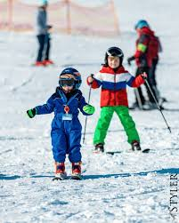
PLAN LEKCJI
- Fonetyka.
- Zadanie domowe.
- Czasowniki ruchu – ćwiczenia.
- Umieć, wiedzieć, znać.
- Zadanie domowe.

Co zwykle robi Pan rano? Zwykle rano jem śniadanie.
Co zwykle robi Pani po południu? Zwykle po południu piję kawę.
Co zwykle robi Pan wieczorem? Zwykle wieczorem oglądam filmy anime.
Co zwykle robi Pan o północy?
NEXT SESSION 13.05 19:30
1.FONETYKA
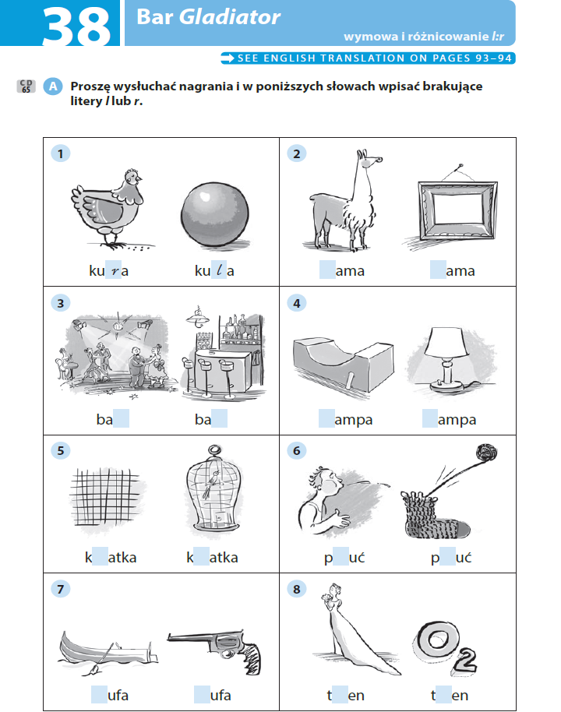
3. ZADANIE DOMOWE
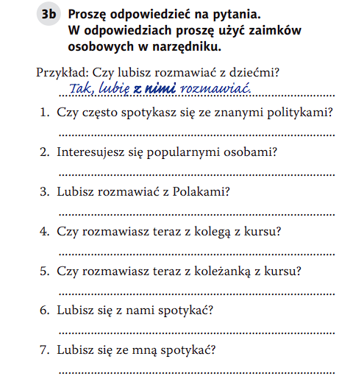
Spotykać się z + N
Spotykać + B
Mam, studiuję, czytam …+B

- Nie, nie spotykam się z nimi.
- Tak, interesuję się nimi.
- Tak, lubię z nimi rozmawiać.
- Tak, rozmawiam z nim teraz.
- Nie, nie rozmawiam teraz z nią.
- Tak, lubię się z wami spotykać.
- Tak, lubię się z tobą spotykać.

W Warszawie // We Wrocławiu

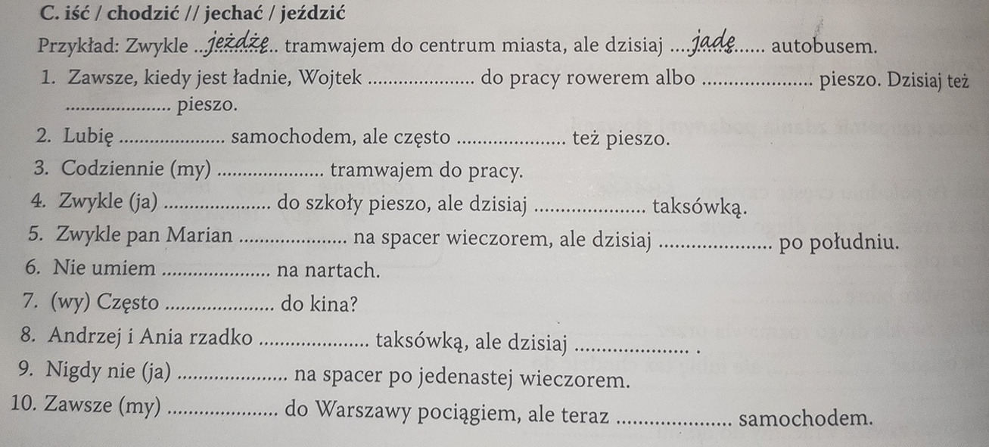
- Jeździ, chodzi, idzie
- Jeździć, chodzę
- Jeździmy, 4. Chodzę, jadę, 5. Chodzi, idzie, 6. Jeździć, 7. Chodzicie, 8. Jeżdżą, jadą, 9. Chodzę, 10. Jeździmy, jedziemy

3. CZYM ZWYKLE JEŹDZISZ DO PRACY?

Zwykle jeżdżę do pracy autobusem.

NARZĘDNIK:
Męski + nijaki (i) em
Żeński ą
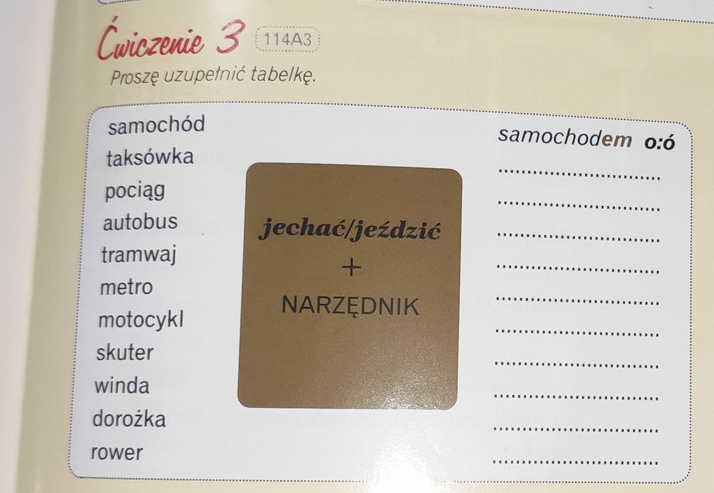
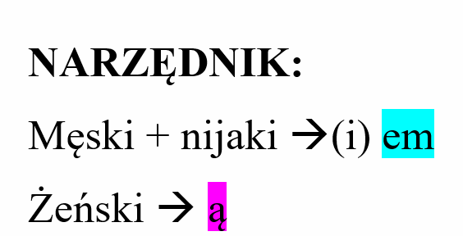
Czym jeździsz?
Jeżdżę samochodem, taksówką, pociągiem, autobusem, tramwajem, metrem, motocyklem, skuterem, windą, dorożką, rowerem
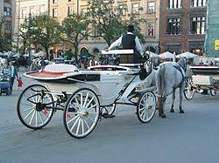

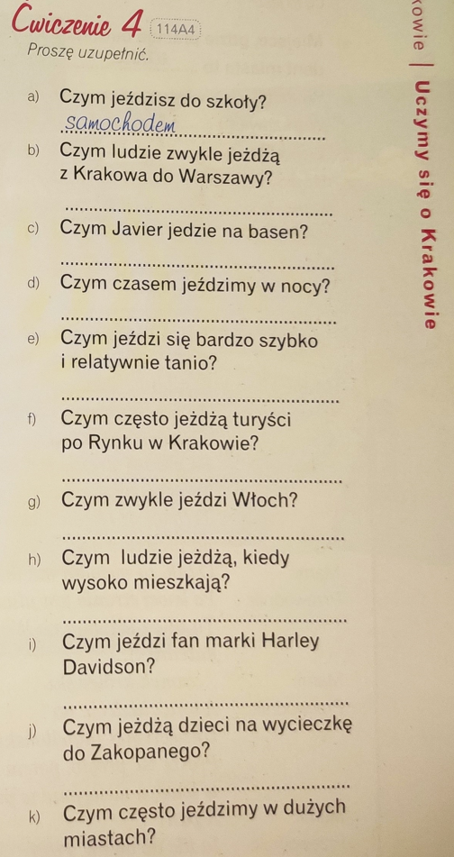

b. pociągiem
c. rowerem
d. taksówką
e. metrem

f. dorożką
g. skuterem
h. windą

- Motocyklem

j. autobusem


k. tramwajem

4.UMIEĆ, WIEDZIEĆ, ZNAĆ

Umiem jeździć na nartach/ mówić po polsku.

Wiem, gdzie mieszka Michał. , kiedy, że…, o której…, ile..

Znam Michała/ język polski. B

Umieć + bezokolicznik
Umiem umiemy
Umiesz umiecie
Umie umieją

Wiedzieć, że/ o / gdzie/ kiedy
Wiem wiemy
Wiesz wiecie
Wie wiedzą

Znać + B – kogo? Co?
Znam znamy
Znasz znacie
Zna znają
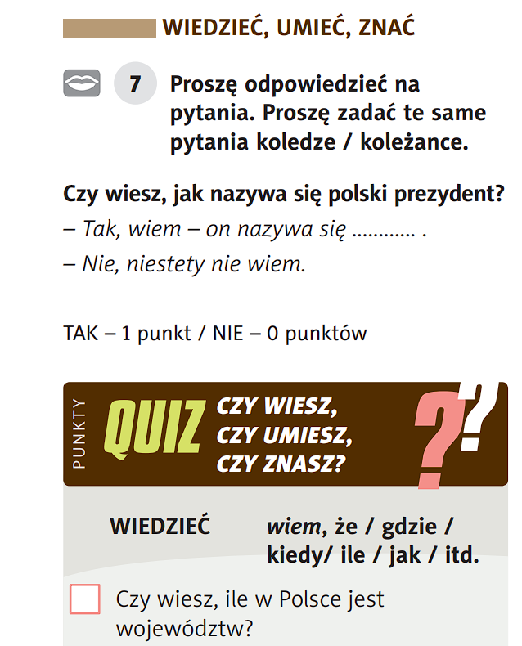
Województwo – 16
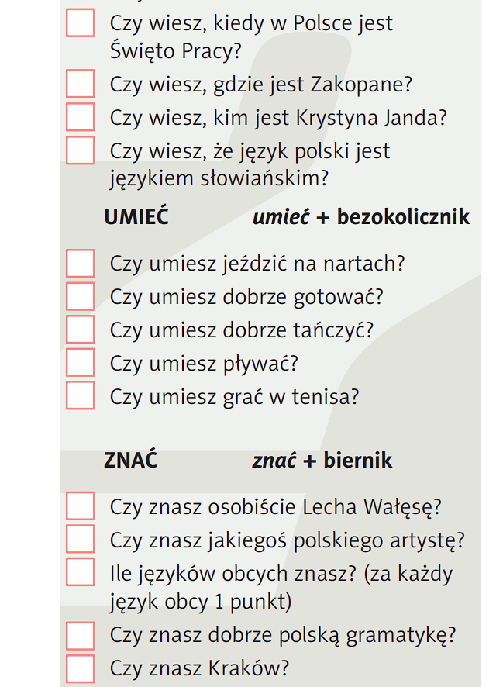
01.05
Na południu Polski
Ona jest polską aktorką

Grać w koszykówkę

ZADANIE DOMOWE
